Mini cakes au thé matcha
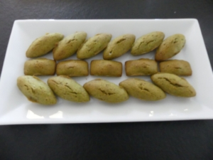 une quarantaine de petits fours
- 100 g de beurre doux
- 40 g de farine
- 100 g de sucre glace
- 10 g de poudre de thé matcha
- 75 g d'amandes en poudre
- 3 blancs d'œufs
.
Empreintes à mini cakes
Préchauffage du four à 200°C 
.
Faire fondre le beurre pour obtenir un beurre noisette (maintenant j'arrête avant). Laisser tiédir.
Dans un saladier mélanger la farine, le sucre les amandes en poudre et le thé matcha.
Faire un puits et verser les blancs d'œufs et le beurre tiède.
Mélanger pour obtenir une pâte homogène.
Remplir les empreintes aux ¾.
Enfourner pour 5 minutes puis baisser la température du four à 180°C et laisser cuire 5 minutes.
Éteindre le four et attendre 5 minutes avant de sortir les plaques.
Laisser reposer quelques minutes avant de démouler délicatement les mini cakes et de les laisser refroidir.
Je les ai conservés quelques jours dans une boîte hermétique.

